U

[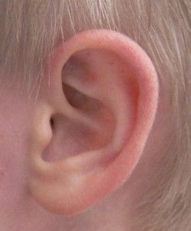](https://www.google.sk/url?sa=i&url=https://detskechoroby.rodinka.sk/detske-choroby/hlava/usi/ucho-a-sluch/&psig=AOvVaw1aKx2rdNF0BEhlnGBlp3pm&ust=1587024589260000&source=images&cd=vfe&ved=0CAIQjRxqFwoTCMD4hb_96egCFQAAAAAdAAAAABAS) [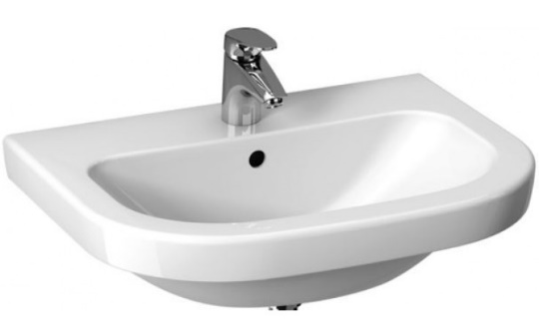](https://www.google.sk/url?sa=i&url=https://www.kupelne-ptacek.sk/umyvadlo-klasicke-jika-s-otvorom-olymp-deep-1261-1-000-104-50-cm-biela&psig=AOvVaw0wd9TqqXDqaSqqMoiH4CDC&ust=1587024689132000&source=images&cd=vfe&ved=0CAIQjRxqFwoTCLCjrer96egCFQAAAAAdAAAAABAG) [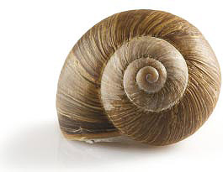](https://www.google.sk/url?sa=i&url=https://www.birdz.sk/lukeeusk/status/httpprozivot-bmoney-eublogerczobrazkyprozivot-bmoney-eubl/1080571-status.html&psig=AOvVaw0ucFhCUxysMNnvbCGZCsAR&ust=1587024731393000&source=images&cd=vfe&ved=0CAIQjRxqFwoTCNigtv396egCFQAAAAAdAAAAABAQ)

[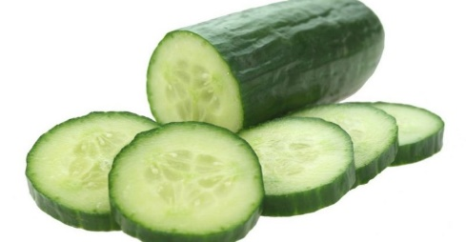](https://www.google.sk/url?sa=i&url=https://detoxtela.sk/uhorka/&psig=AOvVaw26Bxk48HCuX57UWaPb8wb8&ust=1587024847798000&source=images&cd=vfe&ved=0CAIQjRxqFwoTCIjCyLf-6egCFQAAAAAdAAAAABAD) [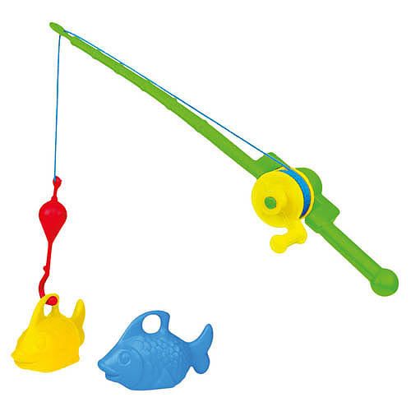](https://www.google.sk/url?sa=i&url=http://www.apollostore.sk/sk/hrackarstvo-hracky-plastove-zahrada-rybarska-udica-s-rybkami/p037381ic821ie91is3.html&psig=AOvVaw16QYXDdHZOlGFZGtsmXd4P&ust=1587024920746000&source=images&cd=vfe&ved=0CAIQjRxqFwoTCLjgo9r-6egCFQAAAAAdAAAAABAK) [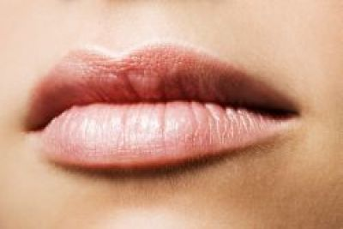](https://www.google.sk/url?sa=i&url=http://mariebernadeta.blog.cz/1406&psig=AOvVaw27uhQIixNFq_6jb0xBwP2r&ust=1587025181223000&source=images&cd=vfe&ved=0CAIQjRxqFwoTCJDL8tP_6egCFQAAAAAdAAAAABAH)

Vytvorenie hmatovej stopy plastelínou:

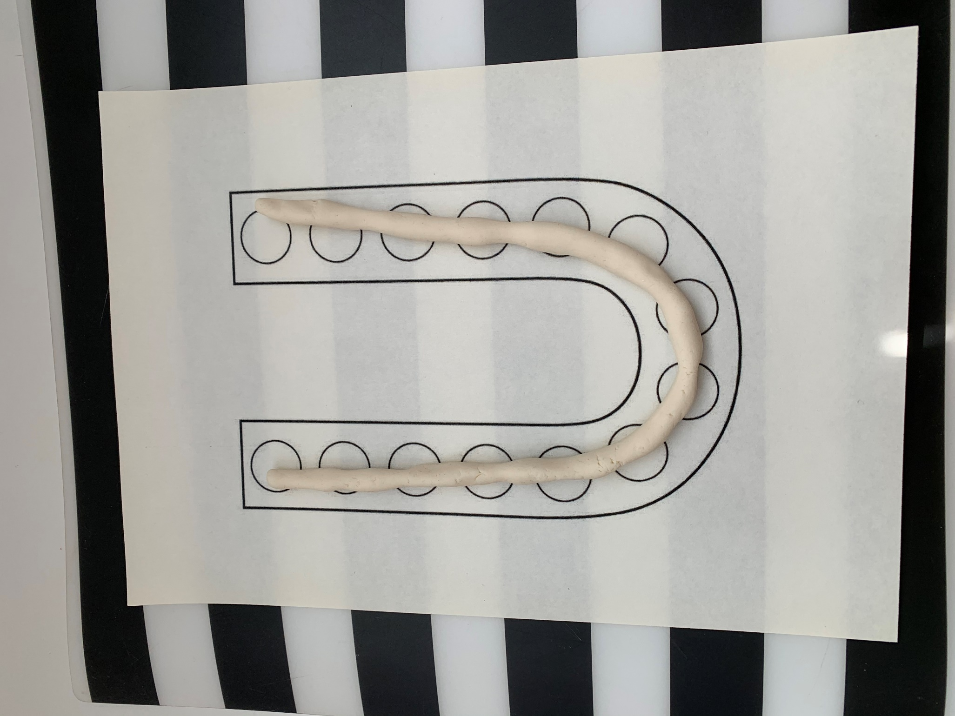

Vypĺňanie tvaru strukovinou (drobným materiálom)

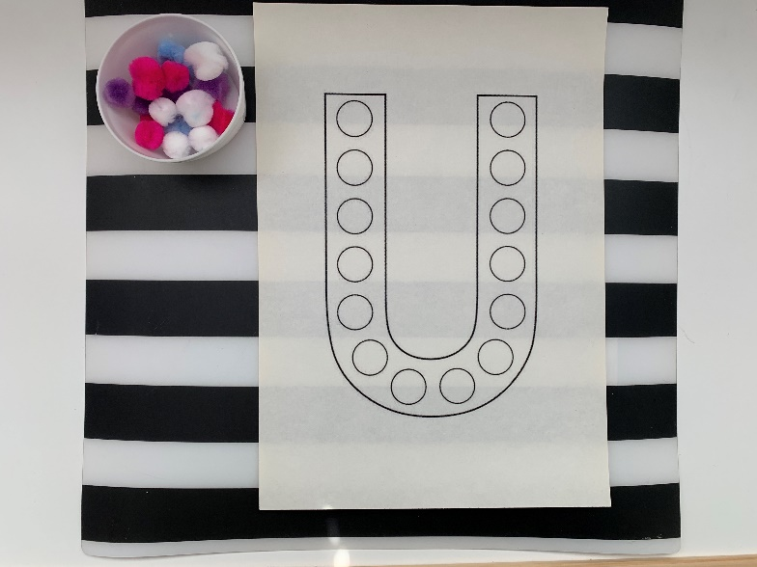 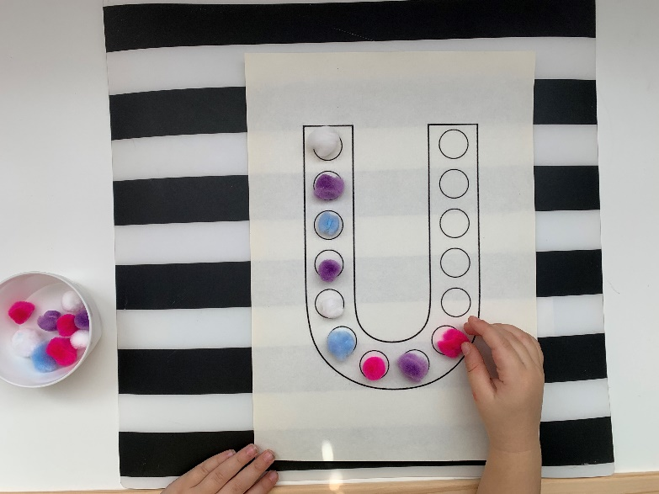

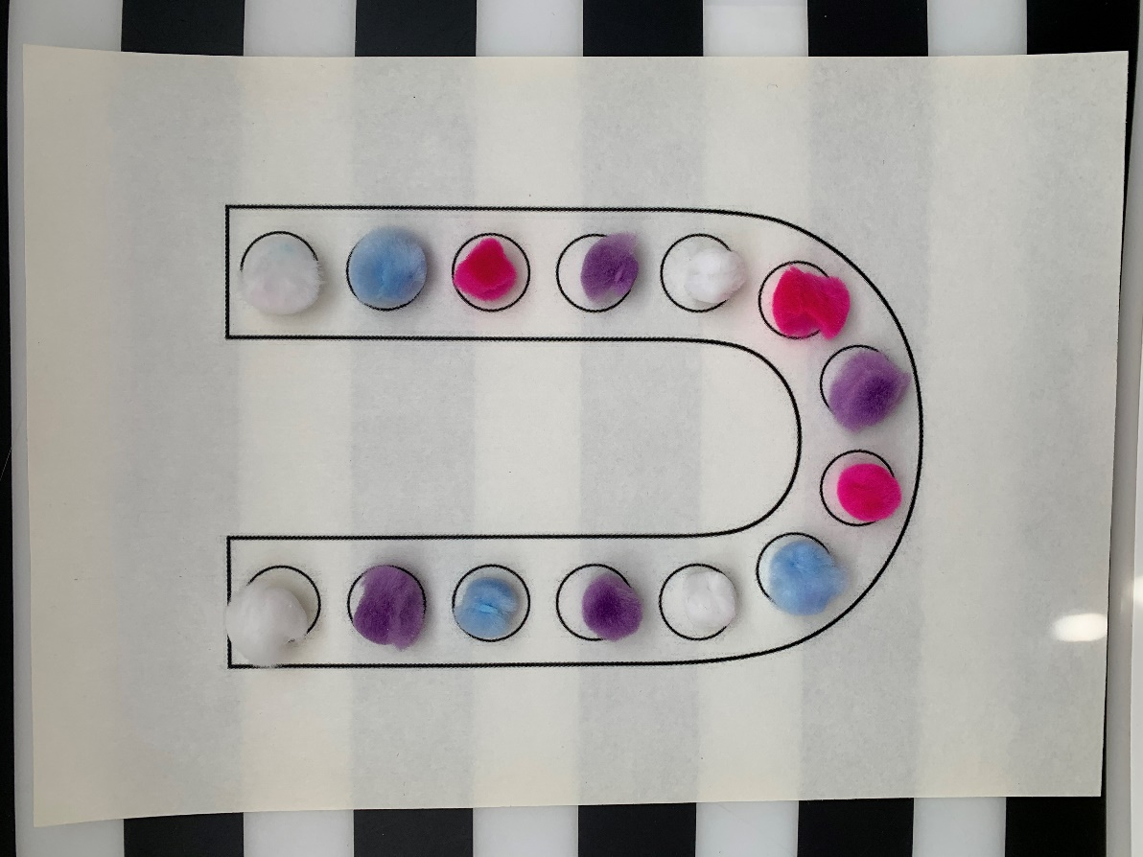

Maľovanie prstovými farbami (môžete použiť aj iné farby)

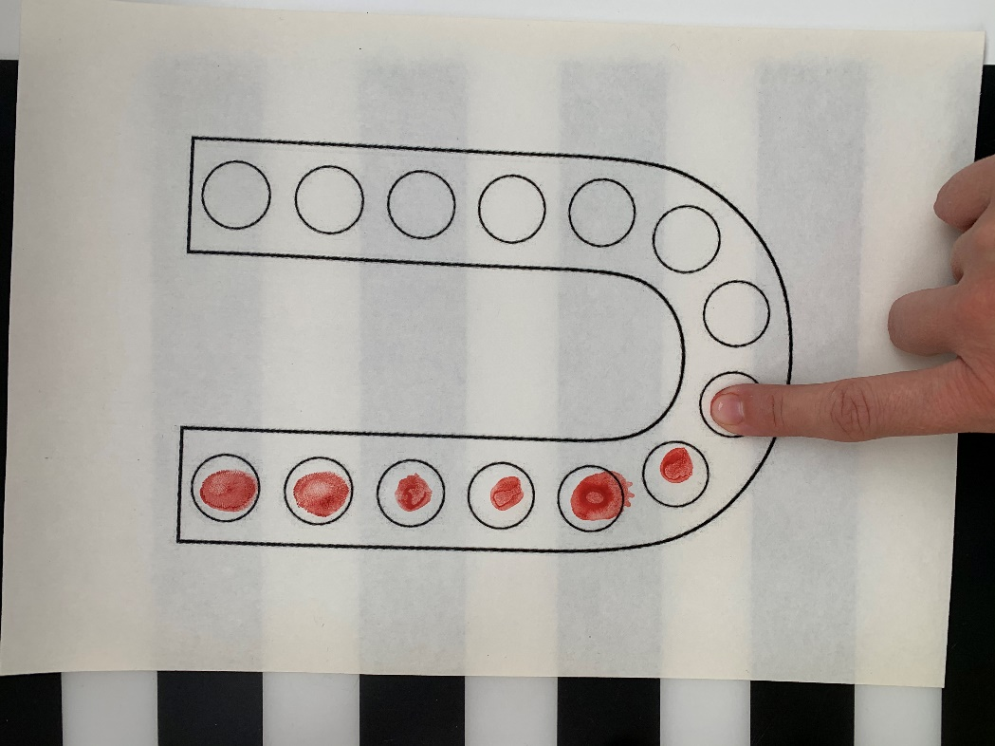 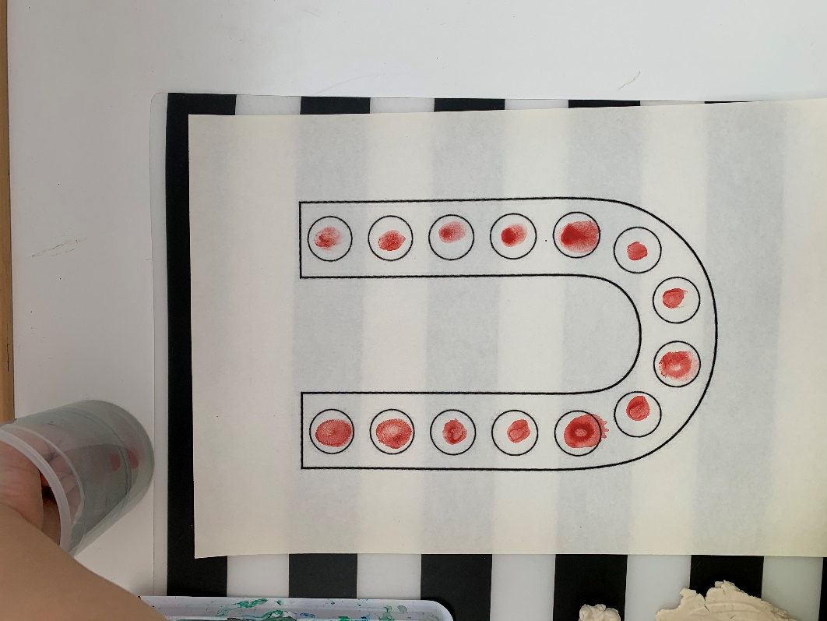

A na záver úloha:

Pohľadaj vo vašom byte aspoň 3 veci, ktoré začínajú na písmeno U.